TÍTULO (Arial, 14pt, maiúsculas, itálico, centrado)

Autor 1, Autor 2, Autor …
Departamento, Instituição de Afiliação
Palavras-chave: Listar 3 a 6 palavras-chave

O resumo apresentado será utilizado para a análise da qualidade e relevância da apresentação a realizar no XI Encontro da Casa das Ciências.
O tamanho máximo do resumo é de 2 páginas A4, incluindo fotos, tabelas e diagramas.
O resumo será em tamanho A4, com margens superior e inferior de 2,5 cm, esquerda e direita 3 cm. O texto deve ser Arial a 11 pontos, justificado, com exceção do título que deve ser Arial a 14 pontos, itálico, centrado. Todas as referências, nome e afiliação dos autores, devem ser Arial a 10 pontos.
As notas devem ser a 10 pontos com apenas a primeira letra maiúscula. A legenda das figuras deve ser precedida por 'Figura', seguido do número da figura. Por exemplo, 'Figura 1'. Diagramas, imagens, figuras ou fotografias deverão ser colocadas na parte inferior da Comunicação.
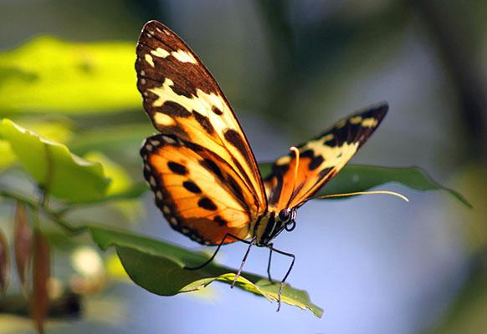

Figura 1 Diagramas, imagens, figuras ou fotografias deverão ser colocadas na parte inferior da Comunicação.

Não devem ser excedidas as duas páginas.
Qualquer texto que exceda esta dimensão não será incluído no livro de resumos.

